****Professionele bachelor Elektronica-ICT

**Academiejaar:** 2022 / 2023

Het maken en sturen van een robotarm

**Lectoren:** Sabine Martens  
Mario Wyns

**Verslaggevers:** Lennert De Geeter  
Roy De Volder  
Jorik Van Dorpe  
Lukas Verschraegen

**Klas:** 3ELO

****Professionele bachelor Elektronica-ICT

**Academiejaar:** 2022 / 2023

Het maken en sturen van een robotarm

**Lectoren:** Sabine Martens  
Mario Wyns

**Verslaggevers:** Lennert De Geeter  
Roy De Volder  
Jorik Van Dorpe  
Lukas Verschraegen

**Klas:** 3ELO

**Abstract**

**Inhoudsopgave**

Figurenlijst 7

Tabellenlijst 8

Afkortingenlijst 9

Begrippenlijst 11

Inleiding 12

1 Onderzoek 13

1.1 Motoren 13

1.1.1 Stappenmotor 14

1.1.2 Servomotor 14

1.1.3 DC-motoren 14

1.1.4 Brushless DC-motoren 14

1.2 Sensoren 17

1.2.1 Voeding 19

1.2.2 Communicatie 21

1.2.3 Programmatiecircuit 21

1.2.4 Sensor voor het aansturen van de stappenmotor 22

1.3 Mechanica 23

1.3.1 Cartesische robotarm 23

1.3.2 Articulated robotarm 24

1.3.3 SCARA-robotarm 25

1.4 Veiligheid 26

1.5 Opzetstuk 27

2 Ontwerp 29

2.1 Blokschema 29

2.2 Componenten 31

2.2.1 ESP32-S2 31

2.2.2 TMC2208 32

2.2.3 CP2102 33

2.2.4 ST7920 34

2.2.5 Rotary encoder 35

2.3 BOM (Bill of Materials) 36

2.4 Schema 37

2.5 Board design 38

3 Realisatie 39

3.1 Bestukking 39

3.2 Programmatie 39

3.3 Motoren 39

4 Testen 39

4.1 Connecties 39

4.2 Veiligheid 39

4.3 Functionaliteit 39

4.4 Programmatie 39

4.5 Mechanische onderdelen 39

Conclusie 39

Literatuurlijst 40

Bijlagenoverzicht 43

Bijlage 1: Kopieën datasheets 43

Bijlage 2: BOM 44

Bijlage 3: Schema 48

Bijlage 4: Pcb 53

Bijlage 5: Logboek rapporteren 54

Figurenlijst

[Figuur 1: Arduino mkr wifi 1010 [6] 17](https://hubkaho-my.sharepoint.com/personal/roy_devolder_student_odisee_be/Documents/PWR/rapporteren/Het%20maken%20en%20sturen%20van%20een%20robotarm%20versie1.docx#_Toc133405065)

[Figuur 2: ESP32 [7] 17](https://hubkaho-my.sharepoint.com/personal/roy_devolder_student_odisee_be/Documents/PWR/rapporteren/Het%20maken%20en%20sturen%20van%20een%20robotarm%20versie1.docx#_Toc133405066)

Figuur 3: ESP32-WROOM-32D chip zonder pcb [8] 19

Figuur 4: USB-C-pinout [9] 19

Figuur 5: Typische applicatie LDO [10] 20

Figuur 6: Full-step vs. micro-step [12] 22

Figuur 7: Verschillende types robotarmen [14] 23

[Figuur 8: Cartesische robotarm en de aluminium profielen [16] [15] 23](https://hubkaho-my.sharepoint.com/personal/roy_devolder_student_odisee_be/Documents/PWR/rapporteren/Het%20maken%20en%20sturen%20van%20een%20robotarm%20versie1.docx#_Toc133405072)

Figuur 9: LumenPnP cartesische robotarm [17] 24

Figuur 10: Lasrobot [18] Figuur 11: Assemblagerobot [18] 24

[Figuur 12: Scara-robotarm [15] 25](https://hubkaho-my.sharepoint.com/personal/roy_devolder_student_odisee_be/Documents/PWR/rapporteren/Het%20maken%20en%20sturen%20van%20een%20robotarm%20versie1.docx#_Toc133405075)

Figuur 13: Uitgewerkt versie PyBot [19] Figuur 14: 3D-Assenstelsel [19] 25

[Figuur 15: Parallelle grijper [20] 27](https://hubkaho-my.sharepoint.com/personal/roy_devolder_student_odisee_be/Documents/PWR/rapporteren/Het%20maken%20en%20sturen%20van%20een%20robotarm%20versie1.docx#_Toc133405077)

[Figuur 16: Pneumatische hoek-grijper [21] 27](https://hubkaho-my.sharepoint.com/personal/roy_devolder_student_odisee_be/Documents/PWR/rapporteren/Het%20maken%20en%20sturen%20van%20een%20robotarm%20versie1.docx#_Toc133405078)

Figuur 17: Blokschema 29

Figuur 18: SparkFun Thing Plus - ESP32-S2 WROOM [21] Figuur 19: ESP32-S2 chip [22] 31

Figuur 20: Digikey TMC2208 board [23] 32

Figuur 21: CP2102 schema [24] 33

Figuur 22: ST7920 lcd [25] 34

Figuur 23:SPI pinnen [26] 34

Figuur 24: Rotary encoder schema [27] 35

Figuur 25: Rotary encoder op pcb [28] 35

Figuur 26: Spoelen in een stappenmotor [29] 37

Figuur 27: Calculator voor baandikte [30] 38

Figuur 28: Schema deel1 48

Figuur 29: Schema deel2 Bijlage 3 49

Figuur 30: Schema deel3 Bijlage 3 50

Figuur 31: Schema deel4 Bijlage 3 51

Figuur 32: Schema deel5 Bijlage 3 52

Figuur 33: Pcb 53

Tabellenlijst

Tabel 1: Afkortingenlijst 9

Tabel 2: Begrippenlijst 11

Tabel 3: Vergelijking van motoren [2] [3] [2] [3] 15

Tabel 4: Microcontrollers vergelijken [6] [7] 18

Tabel 5: BOM 44

Afkortingenlijst

Tabel 1: Afkortingenlijst

|  |  |
| --- | --- |
| **Afkorting** | **Betekenis** |
| BOM | Bill of Materials |
| IC | Integrated circuit |
| DC | Direct current |
| PWM | Pulse-width modulation |
| MCU | Microcontroller unit |
| ESC | Electronic speed control |
| NEMA | National Electric Manufacturers' Association |
| pcb | Printed circuit board |
| IoT | Internet of Things |
| SoC | System-on-chip |
| SPI | Serial Peripheral Interface |
| I2C | Inter-Integrated Circuit |
| UART | Universal asynchronous receiver-transmitter |
| BLE | Bluetooth Low Energy |
| USB | Universal Serial Bus |
| LDO | Low-drop-out |
| TTL | Transistor-Transistor Logica |
| RMS | Root Mean Square |
| DIR | Direction |
| OTP | One-time programmable |
| SRAM | Static random-access memory |
| lcd | liquid crystal display |
| TMC | Trinamic |
| GPIO | General Purpose Input/ Output |
| elco | elektrolytische condensator |

Begrippenlijst

Tabel 2: Begrippenlijst

|  |  |
| --- | --- |
| **Begrip** | **Verklaring** |
| Brushless | Geen gebruik maken van fysieke contacten naar de commutator van de motor. |
| Flash | Flash is de verzamelnaam voor opslagsystemen waar data wordt opgeslagen op chips die hun informatie behouden nadat de voedingsspanning is weggehaald. Het is een vorm van niet-vluchtig geheugen dat in 1984 voor het eerst op de markt kwam. |
| SRAM | Static random-access memory is een geheugen waarvan de inhoud niet periodiek hoeft te worden geüpdatet.  De opgeslagen data in een SRAM kunnen te allen tijde en in elke volgorde worden uitgelezen en wijzigen enkel als ze worden overschreven of als de IC spanningsloos wordt. Het is dus een vluchtig geheugen. |
| Pinout | Een pinout is een verwijzing naar de pinnen of contacten die een elektrisch apparaat of connector verbinden. Het beschrijft de functies van uitgezonden signalen en de circuit input/output (I/O) vereisten. |
| Royaltyvrij | Royaltyvrij is een term die wordt gebruikt om bepaalde soorten intellectuele eigendom te beschrijven zonder royalty's te betalen. Eigenaars van intellectuele eigendom moeten dit label specifiek op hun inhoud toepassen, zodat iedereen het op dezelfde manier kan gebruiken. |
| Beheersmaatregelen | Beheersmaatregelen zijn de maatregelen die worden genomen om de risico's waaraan ondernemingen blootstaan te beheersen. |
| Consciëntie | Nauwkeurigheid. |
| SCARA | Selective Compliance Articulated Robot Arm |
| Interferentie | Interferentie is de samen- of tegenwerking van verscheidene golven op dezelfde tijd en plaats. |

Inleiding

In dit project wordt een prototype van een robotarm ontworpen en ontwikkeld. De arm moet met toegankelijke hardware en machines kunnen worden vervaardigd kunnen. De robotarm wordt ontworpen binnen een industriële omgeving waar hij repetitieve taken precies zal moeten uitvoeren.

In een eerste hoofdstuk wordt onderzoek gedaan naar de verschillende mogelijkheden van de arm. Die kan namelijk mechanisch uit heel wat verschillende ontwerpstrategieën bestaan. Ook kan afhankelijk van de toepassing en de grijpfunctionaliteit andere tooling nodig zijn. De robotarm wordt logischerwijze gestuurd door motoren, ook hier zijn weer een aantal mogelijkheden met voor- en nadelen. De robotarm is een prototype voor in een industriële omgeving, ook veiligheid is dus een aandachtspunt.

Eens de basiseigenschappen in het onderzoek zijn uitgeklaard, kan al deze kennis in het ontwerp worden overgenomen. Dat is dan ook het volgende hoofdstuk van dit onderzoek en omvat zowel een mechanisch als elektronisch ontwerp. Delen zoals een blokschema, componenten, Bill of Materials en elektronische schema’s, alsook een finaal mechanisch ontwerp worden in dit tweede hoofdstuk besproken.

Eens alle ontwerpen en onderzoeken zijn uitgevoerd, kan er worden overgegaan tot de realisatie van de arm. In het derde hoofdstuk wordt de bestukking van de pcb

besproken en de programmatie ervan. Ook het 3D-printen van de arm en zijn assemblageproces komen hier aan bod.

Wanneer de robotarm tot slot dan volledig geassembleerd is, kan de testfase worden ingezet. In dit vierde hoofdstuk worden functionaliteit en veiligheid extra onder de loep genomen en eveneens het oplossen van problemen met mechanische onderdelen en programmatie.

Via een experimentele onderzoeksmethode wordt dit project en dossier opgebouwd. De belangrijkste bronnen zijn datasheets van de componenten en diverse online bronnen en ontwerpen.

# Onderzoek

Om vlot van start te gaan met het project is het belangrijk om voorkennis te hebben van de onderdelen van een robotarm.

In dit hoofdstuk worden verschillende onderdelen vergeleken die noodzakelijk zijn om een robotarm te laten functioneren. De focus ligt vooral op de realiseerbaarheid en het gebruiksgemak van verschillende producten. Vooraleer een ontwerp van toepassing is, is vergelijken van producten noodzakelijk om te weten wat haalbaar is. Kosten en gebruiksgemak zijn hierbij uiteraard belangrijk.

De motoren, sensoren, het mechanische deel van de robotarm, de veiligheid en tot slot het opzetstuk van de robotarm zijn de belangrijkste onderdelen van dit project. Dit is de reden waarom er naar elk onderdeel onderzoek zal gebeuren. Om verschillende materialen te verplaatsen zijn immers andere en eventueel nauwkeurigere opzetstukken nodig. Hierdoor wordt het belang van de vervangbaarheid van een opzetstuk benadrukt.

## Motoren

De hoofdzaak, en tevens de belangrijkste onderdelen van een robotarm zijn de motoren. De kern van een motor bestaat uit een koperen spoel met een massadichtheid van 8,96 kg/m³. Met als gevolg dat koper zwaar is, wat op zijn beurt de belangrijkheid van de keuze van motor weergeeft. [1]

Eerst wordt aan de basis geopteerd om een motor van 300 à 400 gram te gebruiken. Vervolgens gaat op het uiteinde van de robotarm de keuze naar een motor van 50 à 60 gram. Ten slotte is het doel dat het geheel van de motoren nog steeds krachtig genoeg is om 250 tot 500 gram op te tillen.

Bovendien is de vloeiende beweging van een motor belangrijk. Uiteraard is dit afhankelijk van de sensoren waarmee de motor wordt aangestuurd. Vandaar het gebruik van motoren die gemakkelijk compatibel zijn met een IC. Om de kracht in de motor te behouden, wordt onderzocht of er interne tandwielen zijn geplaatst.

Naast de vooraf besproken aspecten speelt ook de kostprijs - die varieert naargelang de grootte van de motor - een grote rol. Hoe groter de motor, hoe hoger de prijs is, want hoe groter de motor, hoe meer koper er wordt gebruikt, en koper is duur. Alhoewel energiezuinigheid belangrijk is, is een motor dit meestal niet.

Er bestaan verschillende motoren zoals: stappenmotoren, servomotoren, DC-motoren en brushless DC-motoren. De vergelijking en de uitleg van de meest voorkomende motoren in de elektronica staan in Tabel 3Tabel 3: Vergelijking van motoren [2] [3]. De vergeleken motoren zijn geselecteerd op basis van populariteit en kracht.

### Stappenmotor

Als er gekeken wordt naar kracht en populariteit, dan wordt er vaak gebruik gemaakt van een NEMA 17-motor, de motor is vooral populair in toepassingen met de 3D-printer [2].

### Servomotor

Bij een servomotor is kracht een grote factor, een motor die 25 kg kan heffen is dus de beste keuze. De td-8125mg is een veel gebruikte optie en is hier de beste mogelijkheid [3].

### DC-motoren

Voor DC-motoren wordt de term “transmissiemotor” gebruikt. Deze term is te verklaren omdat er bij dit type motor gebruik wordt gemaakt van een tandwieloverbrenging. [4]

### Brushless DC-motoren

Aangezien de brushless DC-motoren van oorsprong weinig gewicht kunnen dragen, is de populariteit van belang. Dronemotoren, zoals de Pichlermotor, zijn de meest gebruikte in hun soort [5].

De conclusie die uit Tabel 3 kan worden getrokken, is dat er in dit project een combinatie van stappenmotoren en servomotoren wordt gebruikt. De brushless DC-motor en de DC-motor hebben allebei een continue beweging, wat niet ideaal is, en ze worden om die reden niet in dit project gebruikt.

Tabel 3: Vergelijking van motoren [2] [3] [2] [3]

|  |  |  |  |  |
| --- | --- | --- | --- | --- |
|  | **Stappenmotoren** [2] | **Servomotoren** [3] | **DC-motoren** [4] | **Brushless DC-motoren** [5] |
| **Beweging** | Een stappenmotor kan verschillende posities aannemen. Er is een vloeiende beweging om van de ene positie naar de andere te gaan.  De verandering gebeurt heel snel en precies. | Een servomotor heeft een vloeiende beweging bij het verdraaien, maar is niet altijd even precies doordat sommige motoren plastic tandwielen hebben.  Het voorbeeld is daarom met metalen tandwielen. | De vloeiende beweging van een DC-motor draait constant in eenzelfde richting. Voor de robotarm is de DC-motor niet geschikt aangezien er een positie moet worden bepaald. | Een brushless DC-motor is een motor die heel vloeiend draait, maar hij heeft ook een continue beweging zoals de normale DC-motor. Er is ook een speciale sturing nodig om controle te krijgen over de snelheid. |
| **Gewicht motor** | 280 g | 62 g | 200 g | 29 g |
| **Hefkracht** | 4,0 kg/cm | 25 kg/cm | 75 kg/cm | 730 g/cm |
| **Kostprijs** | € 11 | € 11,5 | € 12 | € 27,99 |
| **Tandwielen** | Er zijn geen ingebouwde tandwielen aanwezig. | De motor in het voorbeeld heeft ingebouwde, metalen en robuuste tandwielen om aan een groot hefvermogen te komen. | De motor in het voorbeeld heeft ingebouwde, metalen en robuuste tandwielen om aan een groot hefvermogen te komen. | Er zijn geen ingebouwde tandwielen aanwezig. |
| **Draaihoek** | Er is een staphoek van 1,8° per stap. | 0-180° aangestuurd met een PWM-signaal. | Een DC-motor heeft altijd een continue draaihoek, en is dus niet instelbaar. | Een brushless DC-motor heeft altijd een continue draaihoek, en is dus niet instelbaar. |
| **Stroom** | 1,7 A | 3,4 A | 200 mA | 23 A |
| **Aanstuurbaarheid** | Aangezien er meerdere spoelen worden gebruikt in de motor is er een bepaalde IC nodig om ze aan te sturen. | De servomotor heeft de mogelijkheid om via PWM te worden aangestuurd. Dit is gemakkelijk omdat bijna elke MCU dit signaal kan genereren. | Deze motor kan worden aangestuurd door voeding op de motor te zetten, dit werkt zonder enig stuursignaal. | Om aan te sturen heeft de brushless DC-motor een ESC nodig. |
| **Aansluitbaarheid** | Deze motor heeft een dikke en stevige as van 5 mm diameter om iets op aan te sluiten.  Een veel gebruikte motor is een NEMA 17-motor met standaard montagepunten. | De motor heeft een metalen as met ribbels om betere grip te krijgen en een hol center waar een schroef kan worden ingedraaid. De aansluiting is dus heel sterk en stevig. Een nadeel is dat de diameter van de as redelijk klein is.  Er zijn twee montagepunten aanwezig. | De aansluitbaarheid bij deze DC-motor is super, hij heeft een D-vormige as voor ultieme krachtoverbrenging.  De asdiameter is 6 mm en de motor zelf heeft geen montagepunten. | De motor kan goed aan onderdelen worden gekoppeld, doordat hij een stevige metalen as heeft met een diameter van 15 mm. Hierop zit nog een bevestigingsstuk dat kan worden vastgeschroefd.  De motor heeft vier montagepunten. |

## Sensoren

Sensoren zijn van groot belang bij een robotarm. Vooraleer de sensoren iets kunnen lezen of sturen, moet er een microcontroller worden gezocht. De MCU stelt het brein van de pcb voor en is extreem belangrijk.

Er bestaan verschillende modellen microcontrollers. Aangezien een wificonnectie belangrijk is om bijvoorbeeld data te sturen naar een website, zijn er enkele microcontrollers die gebruik maken van ingebouwde antennes. Ze worden gebruikt bij IoT-toepassingen (Internet of Things).

Er wordt een vergelijking gemaakt tussen de twee populairste MCU’s van de grootspelers op de markt, namelijk Arduino met “Arduino mkr wifi 1010” Figuur 1 [6] en Espressif met ”ESP32” Figuur 2 [7]. Tabel 4

Aangezien de ESP-boards open source zijn, zijn er ook andere fabrikanten die gelijkaardige system on a chip (SoC) microcontrollers verkopen.

De ESP-boards kunnen zowel voor professionele als amateuristische toepassingen worden gebruikt. De boards zijn open source en op die manier is het gemakkelijk om te achterhalen hoe ze kunnen worden geprogrammeerd.

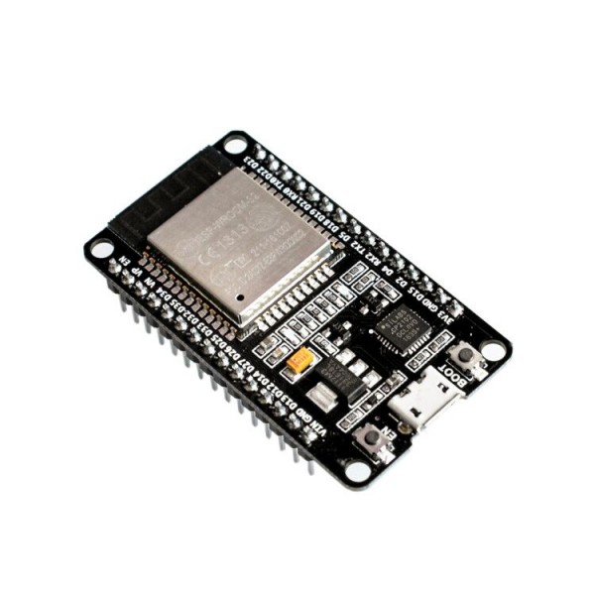

Figuur 1: Arduino mkr wifi 1010 [6]

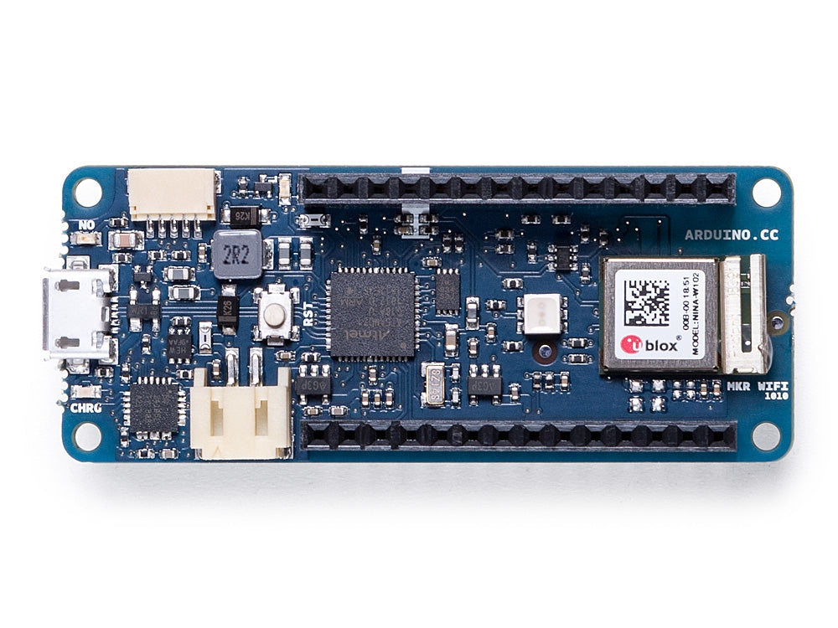

Figuur 2: ESP32 [7]

Tabel 4: Microcontrollers vergelijken [6] [7]

|  |  |  |  |  |
| --- | --- | --- | --- | --- |
| **Fabrikant** | **Arduino** [6] | | **Espressif** [7] | |
| **Product** | Mkr wifi 1010 | | ESP32 | |
| **Chip** | ATSAMD21 | | ESP32-WROOM-32D | |
| **Geheugen** | FLASH: 256 kB | SRAM: 32 kB | FLASH: 4 MB | SRAM: 520 kB |
| **Interface** | SPI/ I2C/ UART | | SPI/ I2C/ UART | |
| **Wifi** | Ja | | Ja | |
| **BLE** | Neen | | Ja | |
| **Voltage** | 5 V-input | 3,3 V-output | 5 V-input | 3,3 V-output |
| **Pinout** | Digitaal/ analoog/ PWM | | Digitaal/ analoog/ PWM | |
| **Afmetingen** | 61,5 mm x 25 mm | | 52 mm x 28 mm | |
| **Prijs** | € 33,50 | | € 9,50 | |

Wat direct opvalt bij de vergelijking is de prijs, de Arduinomicrocontroller is veel duurder. De rest van de eigenschappen is zo goed als gelijk. Bij de variant van Espressif is het geheugen beter én is er de mogelijkheid om voor die goedkopere prijs zelfs BLE te hebben.

Op basis van de beschikbare informatie is Espressif de beste optie voor MCU’s. De ESP32 is een heel goed ondersteunde microcontroller om de nodige doeleinden waar te maken. Dit hoeft niet precies de ESP-WROOM-32 te zijn, maar kan ook een variant zijn binnen deze familie, aangezien de meeste eigenschappen worden gedeeld. Tabel 4

Nu de chip gevonden is, is het belangrijk om te weten welke sensoren compatibel zijn met deze MCU’s.

Er wordt eerst gekeken hoe een ESP32 van spanning en van stroom wordt voorzien als er alleen met de chip wordt gewerkt [8]. Een afbeelding van de chip Figuur 3: ESP32-WROOM-32D chip zonder pcb [8]te zien.

Figuur 3: ESP32-WROOM-32D chip zonder pcb [8]

### Voeding

Volgens een bron van het Europees Parlement [9] wordt er vroeg of laat voor elk nieuw elektrisch apparaat op de handelsmarkt gebruik gemaakt van USB-C. Dit zou vanaf de herfstperiode van 2024 langzaam worden ingeburgerd.

Dit is een goede reden om USB-C te implementeren in het project. De connector heeft als eigenschap dat hij gebruiksvriendelijk is. Het maakt niet uit in welke richting de kabel wordt aangesloten, communicatie en voeding met het apparaat is er direct via de 24 pins-connector. Het grote voordeel van USB-C is dat er een hogere datatransmissiesnelheid is en een hogere stroomvoorziening van 100 W bij 20 V en 5 A. Een voorstelling van zo een connector Figuur 4.

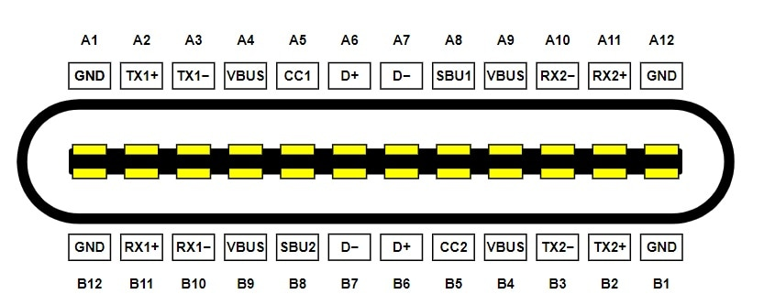

Figuur 4: USB-C-pinout [9]

De voorstelling hierboven (Figuur 4), geeft de pinnen weer voor elk mogelijk protocol. Er zijn verschillende protocollen zoals Thunderbolt, Displayport, HDMI en USB die USB-C ondersteunen. Belangrijk voor de communicatie met de ESP-chip is het USB-protocol.

Om de ESP te voeden, is het belangrijk dat die de juiste spanning krijgt. De chip wordt gevoed met een spanning van 3,3 V en dit wordt met een low-drop-outregulator (LDO) verkregen.

Dit is een lineaire DC-spanningsregelaar die de uitgangsspanning stabiel kan regelen op 3,3 V.

Het systeem werkt volgens het principe met potentiaalverschil tussen input en output, de ingang moet altijd hoger zijn dan de uitgang. Het energieverlies tussen deze twee spanningen wordt omgezet in warmte.

Er is geen verklaring voor de specifieke waarde van de condensatoren die rond een LDO staan (Figuur 5). De elektrolytische condensatoren dienen in een schakeling als spanningsbuffer. Er is bijgevolg nog steeds een kleine spanning aanwezig als de algemene spanningsbron plots wegvalt in het circuit.

Keramische condensatoren zijn meestal heel laag van capaciteit en worden bij een LDO gebruikt als ontkoppelcondensatoren. Die dienen om ruis te filteren dat aanwezig is in een schakeling. [10]

Figuur 5: Typische applicatie LDO [10]

### Communicatie

Om te communiceren met een ESP-32 moet er een aparte chip worden gebruikt. Eén van de veel gebruikte mogelijkheden is de CP2102. Uit de USB-C-poort komt een protocol dat USB heet, maar dit verstaat de ESP-32 niet. Wat de ESP wel verstaat is het UART-protocol. Dit is de reden waarom wordt gedacht aan de veel gebruikte CP2102, het is namelijk een USB naar TTL Serial UART-convertor.

TTL staat voor Transistor-Transistor Logica en heeft een spanningsniveau van 0 tot 5 V. Het is een chip op basis van transistoren.

De CP2102 biedt een complete plug-and-play-interface-oplossing met royaltyvrije stuurprogramma's. De chip is USB 2.0-compatibel, wat zorgt voor snelle communicatie.

### Programmatiecircuit

Er is een resetknop en een flashknop (of bootknop) vereist om een programma op de microcontroller te laden. De functie van de resetknop is om de enablepin van de MCU naar een ground te trekken omdat de enablepin standaard op een hoog niveau staat. Als dit gebeurt, dan wijkt de chip af van zijn standaardprogramma, wordt het onderbroken en ook gereset.

Om programma’s in te laden, kan er gebruik worden gemaakt van een transistornetwerk om automatisch in te laden. Hiervoor is geen knop meer nodig. Als dit netwerk niet aanwezig is, wordt er tijdens het inladen van het programma op de flashknop gedrukt.

### Sensor voor het aansturen van de stappenmotor

TMC2208 is een ultrastille tweefasige stappenmotordriverchip [11]. Het stuurt de motoren aan door full- en microstepping Figuur 6. TRINAMIC's geavanceerde stealthChop2 technologie zorgt voor een geruisloze werking, maximale efficiëntie en het beste motorkoppel. De snelle stroomregeling en de optionele combinatie met spreadCycle zorgen voor een zeer dynamische beweging.

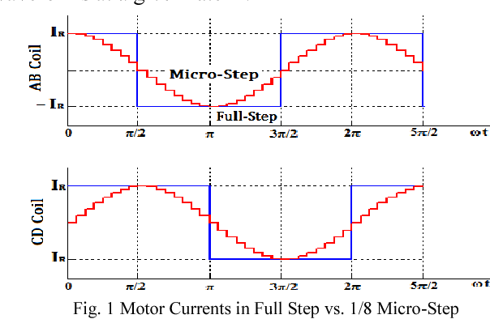

Figuur 6: Full-step vs. micro-step [12]

De bedoeling van microstepping is het omzetten van de blokgolf die de motor aanstuurt naar een sinusgolf. Een perfecte sinusgolf wordt nooit behaald, maar de TMC2208 komt, in vergelijking met de A4988 en andere chips, er het dichtste bij omdat het gebruik maakt van 1/256-microstepping. Zo worden de stappen zeer klein en worden er minimale trillingen gegenereerd, waardoor deze chip de motor zeer stil doet draaien.

Zonder microstepping maakte bijvoorbeeld een 4-stappenmotor vier stappen per volledige aswenteling (dus 90° per stap). Door gebruik te maken van een 1/256-microstepping worden de motorspoelen zo aangestuurd dat er stappen nodig zijn om een volledige omwenteling te maken (dus 0,3515625° per microstap).

Eigenschappen [13]:

* Aandrijfcapaciteit tot 1,2 A (RMS) continue spoelstroom - 2 A-piek
* STEP/DIR-interface met 2, 4, 8, 16 of 32 microstep-pininstelling
* 256 microstappen door microPlyer™-interpolatie
* StealthChop2 voor stille werking en vloeiende bewegingen (standaardinstelling)
* SpreadCycle zeer dynamische motorbesturing chopper (schakelbaar via UART)
* Voedingsspanning motor: 5,5 tot 36 V
* Logische voedingsspanning: 3,3 tot 5 V
* Automatische stand-by stroomreductie (optie)
* Passief remmen en vrijloop
* Single Wire UART & OTP voor geavanceerde configuratie-instellingen
* Geïntegreerde pulsgenerator voor zelfstandige beweging

Een andere keuze om de motoren aan te sturen is de A4988 microstepping stappenmotordriver. Het voordeel van deze chip is dat hij een beetje goedkoper is. Het nadeel en de reden waarom deze chip niet wordt gebruikt, is dat de motoren veel meer lawaai maken.

## Mechanica

In een vorig hoofdstuk werden de verschillende types motoren al besproken. Zoals werd bekeken heeft ieder type motor een verschillende draagkracht, en is die dus ook beter toepasbaar op verschillende punten.

Bij industriële armen wordt voor de scharnierpunten gebruik gemaakt van stappenmotoren en servomotoren. Afhankelijk van het type motor is een andere mechanische ontwerpstrategie nodig. Het prototype, besproken in dit dossier, wordt uitgewerkt met een 3D-printer, ook dat is een belangrijk punt om rekening mee te houden. De verschillende mogelijkheden met deze eigenschappen kunnen worden opgedeeld in drie groepen.  
Deze groepen bestaan uit een cartesische, een articulated en een SCARA-robotarm, deze is te zien op de figuur hieronder. Figuur 7 [14]

Figuur 7: Verschillende types robotarmen [14]

### Cartesische robotarm

De cartesische robot lijkt het meeste op een klassieke CNC-machine of 3D-printer. Cartesische of lineaire robots werken op drie assen: X,Y en Z. Deze drie assen maken het mogelijk om in drie dimensies te bewegen: horizontaal (X- en Y-as) en verticaal (Z-as). Dit type robot is erg flexibel dankzij de specifieke opbouw. Zo kan die snel en eenvoudig worden aangepast, afhankelijk van de toepassing. Deze hoge flexibiliteit is te danken aan de typerende aluminiumprofielen waaruit de robot is opgebouwd. Deze profielen zijn internationaal verkrijgbaar in verschillende lengtes en breedtes en laten zich erg makkelijk bewerken. Hierdoor kunnen lagers, geleiders en andere componenten makkelijk en snel worden gemonteerd. Door deze standaardprofielen kan ook de prijs van een cartesisch systeem erg aantrekkelijk zijn. Figuur 8 [15] [16]

Figuur 8: Cartesische robotarm en de aluminium profielen [16] [15]

Een mogelijke toepassing van dit ontwerp is het open source LumenPnP-project door Opulo. Figuur 9 [17]

Figuur 9: LumenPnP cartesische robotarm [17]

Deze machine maakt het voor iedereen mogelijk printplaten op één niveau met hoge precisie te bestukken. De machine beweegt op de drie assen in rechte lijnen, een toepassing waar de cartesische robot uiterst geschikt voor is.

Zoals al eerder vermeld wordt het volledige werkgebied afgebakend. Dit is een nadeel voor de robot die in dit onderzoek wordt gemaakt, aangezien bewegingsvrijheid een belangrijk punt is.

### Articulated robotarm

Een derde type is de articulated of vrijdraaiende robot. Dit type robot lijkt het best op een menselijke arm met alle bijbehorende voordelen. Deze robotarm wordt gemonteerd op een draaiende basis. Met een basisaantal motoren kan de volledige 3D-ruimte rondom de arm worden bereikt. Naarmate meer motoren en assen worden toegevoegd, wordt de toegankelijkheid van dit gebied nog verbeterd. Dit type robot kent een wijde inzetbaarheid in de industrie; van taken zoals lassen en materialen verplaatsen tot volledige assemblage en inpakken. Figuur 10 [18]

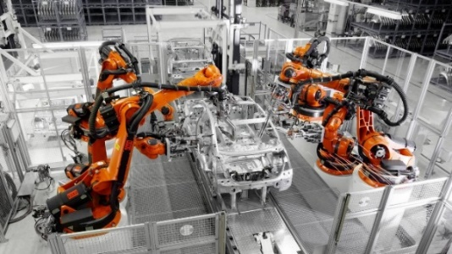

Figuur 10: Lasrobot [18] Figuur 11: Assemblagerobot [18]

Eén van de voordelen van dit ontwerp is de centrale basis waar de hele arm op draait. In dit onderzoek brengt dit een belangrijk punt met zich mee, namelijk dat het volledige gewicht op één centrale motor en as terechtkomt. De andere motoren werken wel mee aan de beweging, op voorwaarde dat de onderste as die kan ondersteunen.

Om dit allemaal mogelijk te maken, zijn overbrengingen op de motoren erg belangrijk.

### Machinedesign Com Sites Machinedesign com Files Uploads 2013 09 121213 1 Cartesian RobotsSCARA-robotarm

Het SCARA-ontwerp heeft net zoals de cartesische robot drie assen waarop die beweegt. Het verschil tussen beide is de manier waarop wordt bewogen. Het cartesische ontwerp doet dat telkens in een hoek van 90°, terwijl een SCARA-robot om zijn eigen as kan draaien. Dat maakt dit ontwerp uiterst geschikt voor het stapelen van dozen of voor assemblage. Figuur 12 [15]

Figuur 12: Scara-robotarm [15]

Voor dit ontwerp zijn verschillende opensourcetoepassingen beschikbaar. Bijvoorbeeld dit type door PyBot. [19]

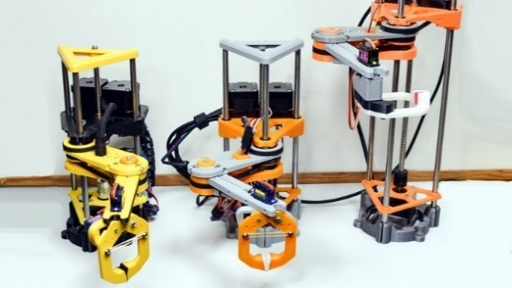 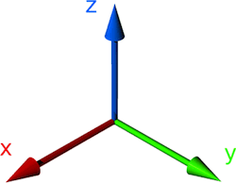

Figuur 13: Uitgewerkt versie PyBot [19] Figuur 14: 3D-Assenstelsel [19]

Het is opnieuw volledig uitgewerkt op een 3D-printer met standaardcomponenten erin verwerkt. Dit type geeft door zijn enkele roterende basis een beter beeld van de toepassing in dit onderzoek. Hij is gelimiteerd in de bewegingen die worden gemaakt. Zo is iedere beweging in de Z-richting of hoogte afhankelijk van één motor. Figuur 13/ 14

## Veiligheid

Bij het ontwerpen en realiseren van een robotarm zijn verschillende aspecten van veiligheid van belang. Het uitvoeren van een goede risicoanalyse is cruciaal om mogelijke gevaren te identificeren. Deze gevaren zouden zich kunnen voordoen tijdens het gebruik van de robotarm. Het is daarbij van belang om potentiële gevaren voor zowel de bediener als andere personen in de omgeving van de robotarm te evalueren.

Stap één van de risicoanalyse omvat de identificatie van mogelijke gevaren, zoals snelle bewegingen van de robotarm die letsels kunnen veroorzaken, hoge temperaturen bij het gebruik van de robotarm, blootstelling aan elektrische stroom en mogelijke botsingen met personen of objecten in de buurt.

Stap twee van de risicoanalyse omvat de evaluatie van de waarschijnlijkheid dat de gevaren zich zullen voordoen en de mogelijke ernst van de gevolgen als ze zich voordoen. Op basis hiervan kan worden bepaald welke risico’s prioriteit hebben bij het nemen van beheersmaatregelen.

Stap drie van de risicoanalyse omvat het identificeren van beheersmaatregelen om de risico’s te verminderen of te elimineren. Dit kan bijvoorbeeld worden bereikt door het installeren van fysieke barrières rondom de robotarm of door gebruik te maken van sensoren die de robotarm kunnen stoppen wanneer een persoon in de buurt komt. Het is daarbij van belang om noodstoppen te installeren die de robotarm onmiddellijk stoppen wanneer er een onverwachte situatie ontstaat. Verder moeten alle gebruikers van de robotarm getraind zijn om veilig gebruik te maken van de robotarm en eveneens van de bijhorende apparatuur. Ook regelmatig onderhoud en inspectie zijn belangrijk om preventief te kunnen handelen.

Door rekening te houden met deze factoren en andere belangrijke veiligheidsaspecten, kunnen ontwerpers en gebruikers ervoor zorgen dat de robotarm veilig en efficiënt werkt. [20]

## Opzetstuk

Eén van de belangrijkste aspecten bij het maken van een robotarm is het ontwerpen van de opzetstukken. Een opzetstuk is het deel van de robotarm dat in contact komt met het object dat wordt verplaatst of bewerkt. Het type opzetstuk dat wordt gebruikt, hangt af van de toepassing en het gewenste resultaat.

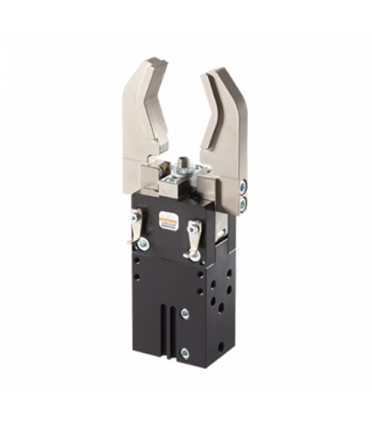Eén van de meest voorkomende opzetstukken voor een robotarm is de grijper. Dit opzetstuk wordt gebruikt om objecten vast te pakken en te verplaatsen. Er zijn verschillende soorten grijpers, zoals parallelle grijpers, hoekgrijpers en pneumatische grijpers. Parallelle grijpers worden vaak gebruikt bij industriële toepassingen, zoals het assembleren van producten, het verpakken van goederen of het laden en lossen van vrachtwagens. Ze zijn ook populair in laboratoriumomgevingen en in de gezondheidszorg voor het hanteren van delicate en gevoelige objecten. Over het algemeen bieden parallelle grijpers een betrouwbare en efficiënte manier om objecten vast te pakken en te hanteren met behulp van een robotarm. Figuur 15

Figuur 15: Parallelle grijper [20]

Hoekgrijpers zijn een ander type grijper dat vaak wordt gebruikt. Zoals de naam al aangeeft, zijn hoekgrijpers ontworpen om objecten vast te pakken en vast te houden met behulp van een set vingers die in een hoek zijn gepositioneerd ten opzichte van elkaar. Dit type grijper wordt gebruikt in toepassingen waarbij het vast te pakken voorwerp niet plat of rechthoekig is, maar een onregelmatige vorm heeft. Pneumatische grijpers worden voornamelijk gebruikt voor het hanteren van delicate objecten zoals objecten die gemaakt zijn van glas of breekbaar materiaal. Figuur 16

Figuur 16: Pneumatische hoek-grijper [21]

Een ander type opzetstuk is een lasersnijder. Dit opzetstuk gebruikt lasers om materialen te snijden. Het is vooral handig bij industriële toepassingen waar precisie en snelheid van belang zijn, zoals bij het snijden van metaalplaten.

Schuurmachines zijn een andere soort veelvoorkomende types van opzetstukken voor een robotarm. Ze worden gebruikt om materialen te schuren en glad te maken. Dit type opzetstuk wordt het meest gebruikt in de automobiel- en meubelindustrie.

Een magnetisch opzetstuk wordt gebruikt om metalen voorwerpen op te tillen en te verplaatsen. Dit type opzetstuk is handig voor het hanteren van zware of gevaarlijke metalen voorwerpen. Dit kan bijvoorbeeld van pas komen in een fabriek waar zware metalen onderdelen worden geproduceerd. Het gebruik van een magnetisch opzetstuk kan de efficiëntie en productiviteit van de robotarm verbeteren. Het kan immers snel en gemakkelijk objecten oppakken en verplaatsen zonder dat er veel aanpassingen nodig zijn. Bovendien verkleint de kans op ongevallen door vallende voorwerpen omdat ze beter vasthangen aan de robotarm.

Het is ook mogelijk om camerasystemen te gebruiken als opzetstuk. Dit type opzetstuk wordt gebruik om beelden vast te leggen en te analyseren. Het wordt vaak gebruikt in de industrie voor kwaliteitscontrole, inspectie en robotica-onderzoek. Het camerasysteem kan er in combinatie met andere types opzetstukken voor zorgen dat bijvoorbeeld delicate voorwerpen beter gegrepen kunnen worden omdat er voorziening is van een beter beeld.

Men kan een robotarm ook uitrusten met een boormachine als opzetstuk om gaten te maken in materialen. Dit soort opzetstuk is ideaal voor situaties waarbij precisie, consciëntie en herhaalbaarheid van cruciaal belang zijn. Een robotarm met een boormachineopzetstuk kan ook worden gebruikt om schroeven te draaien in onderdelen die al voorzien zijn van schroefgaten. Dit vermindert de noodzaak van menselijke arbeid en verbetert de efficiëntie van het productieproces. Naast boren en schroeven kan de robotarm gebruik maken van een boormachineopzetstuk om een bepaald patroon in een materiaal te frezen.

De keuze in gebruik van het soort opzetstuk is belangrijk in het designproces van de robotarm. Hij kan op die manier volledig naar wens worden gemaakt en er kan eventueel extra gewicht worden toegevoegd aan de basis van de arm zodat hij objecten van 250 tot 500 gram kan tillen.

# Ontwerp

## Blokschema

Figuur 17: Blokschema

Dit blokschema zorgt ervoor dat er een duidelijk overzicht is van alle belangrijke componenten die worden gebruikt in het project. Wat opvalt, is dat er verbindingen worden gemaakt tussen de blokken. De pijlen geven de richting aan waarin de communicatie loopt.

De functie van de pijlen – input/ output, programmeren, power – staat erbij vermeld.

De ESP32-S2 is hier duidelijk het centrale communicatiepunt. Dit is logisch omdat deze chip het brein van het systeem vormt. De chip stuurt signalen zoals PWM/ I2C/ SPI uit via de outputs en kan analoge ingangen uitlezen van bijvoorbeeld een potentiometer.

Het blokschema heeft een kleurencode, hierdoor wordt in één oogopslag duidelijk hoe de werking en opstelling van het bord is.

De legende is als volgt voor Figuur 17:

* Roze: alle inputsystemen zoals de communicatie voor de chip en de analoge ingangen.
* Geel: alle outputs naar drivers/ servomotoren en een lcd.
* Groen: de stappenmotoren die afhankelijk zijn van een driver zoals de TMC2208
* Blauw: het brein van het systeem, de ESP32-S2.
* Rood: voeding naar het systeem.

Het blokschema is nuttig, aangezien dit een vertrekpunt is voor een elektrisch schema.

Het elektrisch schema wordt besproken in hoofdstuk 2.4.

## Componenten

Alle componenten kunnen individueel worden gerealiseerd. Dit is de reden waarom elk belangrijk stuk van het schema eerst apart wordt besproken. Uiteraard wordt het belangrijkste stuk eerst besproken, namelijk de ESP32-S2.

### ESP32-S2

Figuur 18: SparkFun Thing Plus - ESP32-S2 WROOM [21] Figuur 19: ESP32-S2 chip [22]

Om van start te gaan met de ESP32-S2 is het belangrijk de eigenschappen te bekijken van de chip. De meest belangrijke eigenschappen zijn USB-C, wifi, en meer GPIO-pinnen dan een standaard ESP32.   
Het gebruik van de ESP32-S2 is perfect in dit project, de bluetoothfunctie van deze chip is ingewisseld voor extra GPIO-pinnen. Dit wil zeggen dat deze microcontroller beschikt over 43 GPIO-pinnen die in verschillende functies kunnen worden geconfigureerd. [22]

Het Sparkfunboard zorgt voor een goede start en basisdocumentatie om een schema op te bouwen. [21]

Bij deze microcontroller is vooral belangrijk dat de wifiantenne volledig vrij moet zijn en geen interferentie mag krijgen door draden of baantjes op de pcb. De ESP heeft een standaard USB-connectie ingebouwd, welke vrij moet blijven om een externe verbinding mogelijk te maken. Figuur 18/ 19

### TMC2208

Figuur 20: Digikey TMC2208 board [23]

Bij het ontwerpen van deze pcb is rekening gehouden met de stroom die de TMC moet krijgen. Aangezien deze driver een motor aanstuurt, levert de TMC een maximale stroom van 1,2 A en daarom is de baandikte bij de pcb berekend zoals in hoofdstuk 2.5 wordt besproken. De stroom is instelbaar met de potentiometer die aanwezig is per driver op de pcb. Op de foto staat de potentiometer – het metalen object gemonteerd op de pcb - uiterst rechts.

Op zijn website stelt de fabrikant veel informatie ter beschikking. [23] Digikey heeft veel ervaring bij het ontwikkelen van een prototype van deze module. Momenteel bestaat versie twintig van het elektrisch schema en daarom is er gebruik van gemaakt. Figuur 20

Bij het implementeren op een eigen printplaat moet rekening worden gehouden met enkele factoren. Aangezien de chip heel warm kan worden door het stroomverbruik, moet er aandacht worden besteed aan een goede koeling en eventueel een koelvin.

### CP2102

Figuur 21: CP2102 schema [24]

De CP2102 is een veel gebruikte chip om te communiceren van USB naar UART. Door gebruik te maken van deze chip, kan er seriële communicatie worden gevormd. Het debuggen wordt op deze manier gemakkelijker. Bij de meeste standaardmodules van een ESP32 worden deze chips gebruikt.

Het standaardschema is open source gezet door de fabrikant, wat een goede gelegenheid biedt om de CP2102-chip te verwerken met het Sparkfunschema. Het programmatienetwerk is hier aan verbonden. Figuur 21 [24]

### ST7920

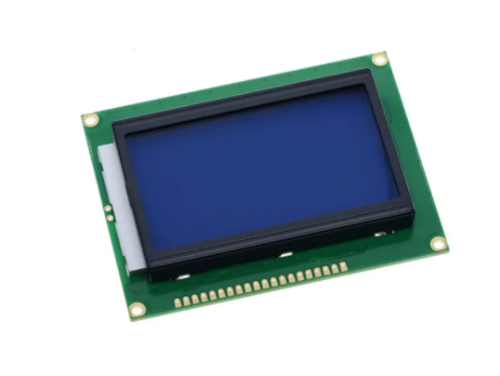

Figuur 22: ST7920 lcd [25]

De ESP32-S2 heeft meerdere SPI-poorten, de ST7920 lcd werkt via dit protocol. [25] Het is interessant om te weten welke pinnen van de chip daarvoor in gebruik worden gesteld zonder extra instellingen te moeten doen. Er is namelijk maar één poort die wordt verbonden en rechtstreeks kan worden geprogrammeerd zonder aanpassingen te moeten doen of zonder extra commando’s te schrijven naar de ESP. Figuur 22 Figuur 2326]Afbeelding met tafel

Figuur 23:SPI pinnen [26]

### Rotary encoder

Figuur 24: Rotary encoder schema [27]

De rotary aansturen is vrij eenvoudig, enkele GPIO-pinnen zijn voldoende om alle data in te lezen. Om een rotary encoder aan te sturen zonder dat die op een pcb gemonteerd is, zoals op onderstaande foto, moeten nog enkele weerstanden worden toegevoegd. Figuur 24 Figuur 25 [27] [28]

Figuur 25: Rotary encoder op pcb [28]

## BOM (Bill of Materials)

De BOM is een stukkenlijst die is opgesteld voor elk gebruikt component.

Een stukkenlijst is van groot belang om een idee te krijgen van het kostenplaatje van het project. Doordat de linkt elke keer vermeld staat bij het product, is het praktisch om alles makkelijk terug te vinden en daarom is de prijs per stuk en de algemene prijs weergegeven.   
Een groot deel van de componenten is aangekocht bij AliExpress omdat dit goedkoper is.

Om de gebruikte BOM te bekijken, wordt verwezen naar Bijlage 2

## Schema

Het schema is te vinden in Bijlage 3.

Om het schema te realiseren wordt gebruik gemaakt van het programma Eagle. Met de software van het bedrijf Autodesk is het mogelijk om een elektronisch schema te maken dat naar een boarddesign kan worden omgezet. Autodesk biedt de service Fusion 360 aan die het toestaat om een board design te converteren naar een 3D-ontwerp, wat het tekenen van een behuizing vereenvoudigd.

Om het elektronisch schema geordend te houden, wordt het blad opgedeeld door stippellijnen, per vak staat er een naam van het circuit. Een connectie kan worden gemaakt met een draad of met labels, alle labels met dezelfde naam zijn doorverbonden. Eveneens zijn alle gebruikte pinnen extern beschikbaar om metingen te doen of om apparatuur op aan te sluiten.

De bedoeling is dat de USB-C-connector dient om de microcontroller te programmeren. Dit is een standaard aan het worden zoals aangekaart bij hoofdstuk 1.2.1. Het is makkelijk in gebruik, aangezien het niet uitmaakt hoe de kabel in de poort wordt gestoken, het werkt altijd.

Om het circuit te programmeren, wordt gebruik gemaakt van 2 knoppen die dienen om een programma op de chip te plaatsen. De ene pin is een bootpin en de andere pin is een resetpin. Deze knoppen worden niet gebruikt, aangezien dit proces door twee transistoren kan worden geautomatiseerd. Als back-up zijn er wel nog twee knoppen aanwezig.

Enkele belangrijke componenten zijn elco‘s en keramische condensatoren. Lage capaciteiten tussen pico- en microfarad zorgen ervoor om ruis weg te filteren, de spanning te stabiliseren en DC-signalen te blokkeren.

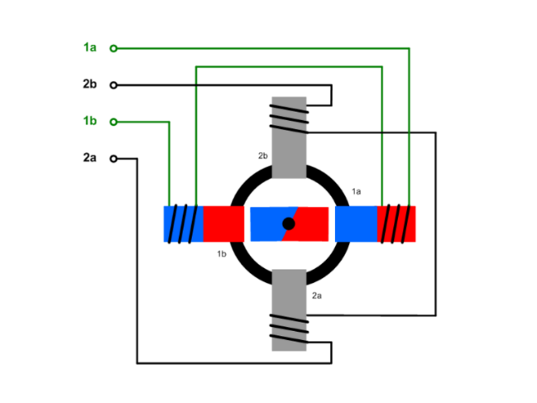Hoge capaciteiten (bereik van enkele farads) zorgen ervoor dat er bepaalde lading kan worden opgeslaan.

Er is ook een sense weerstand aanwezig in het project met een weerstand van 0,11 ohm. Er wordt gebruik gemaakt van twee weerstanden, één voor spoel A in de motor en één voor spoel B in de motor. Op die manier kan de stroom in de spoel worden gemeten. Figuur 26 [29]

Figuur 26: Spoelen in een stappenmotor [29]

## Board design

De printplaat is te vinden in Bijlage 4.

Door het grote aantal componenten en de plaatsing van de pcb wordt er een 4-lagen pcb ontworpen. Een 4-lagen pcb is een printplaat met vier lagen koperen geleiders en wordt vaak gebruikt voor complexe elektronica. Bij het ontwerpproces zijn er verschillende belangrijke factoren om rekening mee te houden.

Allereerst is de lay-out van het pcb van groot belang. Het ontwerp moet zorgvuldig worden gepland om ervoor te zorgen dat alle onderdelen op de juiste manier kunnen worden geplaatst en verbonden. De plaatsing en routing van de koperbanen kan van groot belang zijn voor de prestaties van de pcb. In dit project wordt gebruik gemaakt van een lcd van 93 mm x 70 mm om op de pcb te plaatsen. Dit betekent dan de componenten met koelelementen zorgvuldig moesten worden gepositioneerd om te voorkomen dat ze in de weg staan van de lcd.

Een andere belangrijke factor is thermische beheersing. Op de printplaat staan enkele componenten die warmte genereren, dus moet ervoor worden gezorgd dat de warmteafvoer van deze componenten goed verloopt en dat ze geen problemen veroorzaken. Dit kan worden bereikt door het gebruik van koperbanen en thermische pads, die op hun beurt de warmteafvoer verbeteren en voorkomen dat de componenten oververhit raken.

Daarnaast is stroomvoorziening een cruciale factor bij het ontwerpen van een pcb. Tijdens het ontwerp werd er rekening mee gehouden dat de voedingsbanen op de pcb dik genoeg zijn, zodat deze banen niet doorbranden als er teveel stroom door loopt. Dit kan worden bereikt door het gebruik van brede koperbanen. Deze koperbanen werden berekend door gebruik te maken van een pcb-trace width calculator.

Er moeten een aantal gegevens zoals de hoeveelheid stroom die de koperbaan verdraagt en de dikte van de pcb worden ingeven. Na het invullen van de gegevens, is de vaststelling dat er een baandikte moet worden voorzien van 0,0385 mm.

Figuur 27 [30]

Figuur 27: Calculator voor baandikte [30]

# Realisatie

## Bestukking

## Programmatie

## Motoren

# Testen

## Connecties

## Veiligheid

## Functionaliteit

## Programmatie

## Mechanische onderdelen

Conclusie

Literatuurlijst

|  |  |
| --- | --- |
| [1] | S. P. Dinkgreve, „wetenschapsschool,” Natuurkunde voor de Middelbare School, 2018. [Online]. Available: https://ap.lc/MHHQ6. [Geopend 2023 maart 29]. |
| [2] | „Domoticx,” [Online]. Available: https://ap.lc/deZqp. [Geopend 17 Maart 2023]. |
| [3] | „Tinytronics,” [Online]. Available: https://ap.lc/eTqNZ. [Geopend 17 maart 2023]. |
| [4] | „Tinytronics,” [Online]. Available: https://ap.lc/3loJv. [Geopend 17 maart 2023]. |
| [5] | „Conrad,” [Online]. Available: https://ap.lc/pZaYL. [Geopend 17 maart 2023]. |
| [6] | „Arduino,” [Online]. Available: https://ap.lc/OHA2n. [Geopend 18 maart 2023]. |
| [7] | „Tinytronics,” [Online]. Available: https://ap.lc/gQWu6. [Geopend 18 maart 2023]. |
| [8] | „Digikey,” [Online]. Available: https://ap.lc/i7Pd2. [Geopend 20 maart 2023]. |
| [9] | C. B.-S. 4. Chindi.ap, „Arrow,” 2018 november 19. [Online]. Available: https://ap.lc/Hhr6j. [Geopend 2023 maart 28]. |
| [10] | „Mouser,” STMicroelectronics, 2021. [Online]. Available: https://ap.lc/08Oq4. [Geopend 20 maart 2023]. |
| [11] | „Mchobby,” [Online]. Available: https://ap.lc/jClrO. [Geopend 17 maart 2023]. |
| [12] | M. K. C. G. M. Dhruti Ranjan Gaan, „semanticscholar,” 2017. [Online]. Available: https://ap.lc/3FZnb. [Geopend 2023 maart 28]. |
| [13] | „Alldatasheet,” [Online]. Available: https://ap.lc/CW7Hs. [Geopend 17 maart 2023]. |
| [14] | „Robotic arms,” [Online]. Available: https://ap.lc/cL01R. [Geopend 21 maart 2023]. |
| [15] | R. Vaughn, „Machinedesign,” Machinedesign, 2 december 2013. [Online]. Available: https://ap.lc/Xp3Y1. [Geopend 21 maart 2023]. |
| [16] | „Go to shoping,” [Online]. Available: https://ap.lc/ZoN4D. [Geopend 21 maart 2023]. |
| [17] | M. Claussen, „Elektormagazine,” Elektormagazine, 12 juli 2022. [Online]. Available: https://ap.lc/lHw1e. [Geopend 21 maart 2023]. |
| [18] | „Kuka,” Kuka, [Online]. Available: https://ap.lc/gyjYQ. [Geopend 21 maart 2023]. |
| [19] | T. Nardi, „Hackaday,” Hackaday, 19 oktober 2020. [Online]. Available: https://ap.lc/UFSXb. [Geopend 21 maat 2023]. |
| [20] | G. Klop, „Pure.tue,” Tue, 1992 januari 01. [Online]. Available: https://ap.lc/0subo. [Geopend 2023 maart 29]. |
| [21] | Sparkfun, „Sparkfun,” Sparkfun, [Online]. Available: https://ap.lc/GlkWh. [Geopend 19 mei 2023]. |
| [22] | Espressif, „Espressif,” Espressif systems, 2023. [Online]. Available: https://ap.lc/W5mUX. [Geopend 19 mei 2023]. |
| [23] | TRINAMIC, „Digikey,” Digikey, 12 2017. [Online]. Available: https://www.digikey.be/reference-designs/en/motor-control/motor-control/2276. [Geopend 18 mei 2023]. |
| [24] | Espressif, „Espressif,” Espressif systems, 06 December 2012. [Online]. Available: https://ap.lc/yFm0c. [Geopend 20 mei 2023]. |
| [25] | Blaisebaette, „Instructables,” [Online]. Available: https://ap.lc/KWCGc. [Geopend 20 mei 2023]. |
| [26] | G. Schorcht, „Riot,” [Online]. Available: https://ap.lc/q2g6g. [Geopend 20 mei 2023]. |
| [27] | Robotics, „robotics,” [Online]. Available: https://ap.lc/yF6s1. [Geopend 21 mei 2023]. |
| [28] | Pishop, „Pishop,” [Online]. Available: https://ap.lc/FYUwR. [Geopend 22 mei 2023]. |
| [29] | TME, „TME,” TME, 08 augustus 2020. [Online]. Available: https://ap.lc/VQVPt. [Geopend 22 mei 2023]. |
| [30] | „circuitcalculator,” 31 januari 2006. [Online]. Available: https://ap.lc/aBSjM. [Geopend 23 mei 2023]. |
| [31] | Y. YAKIMOVA, „Europees parlement,” Europees parlement, 07 juni 2022. [Online]. Available: https://ap.lc/BxmRq. [Geopend 20 maart 2023]. |
| [32] | „almotion,” almotion, [Online]. Available: https://ap.lc/amwzP. [Geopend 2023 maart 28]. |
| [33] | „zvstechniek,” zvstechniek, [Online]. Available: https://ap.lc/gdEbe. [Geopend 2023 maart 28]. |

Bijlagenoverzicht

Bijlage 1: Kopieën datasheets

Bijlage 1: nog in te vullen

Bijlage 2: BOM

Tabel 5: BOM

|  |  |  |  |  |  |  |  |
| --- | --- | --- | --- | --- | --- | --- | --- |
| **Product** | **Type** | **Link** | **Stuks** | **Prijs** | **Prijs/stuk** | **Gebruikte stuks** | **Totaalprijs per gebruikte stuks** |
| Voedingsstekker | SMD | <https://nl.aliexpress.com/item/4000677508616.html?spm=a2g0o.order_list.order_list_main.35.7b2f79d2tsYecZ&gatewayAdapt=glo2nld> | 10 | € 1,44 | € 0,144 | 1 | € 0,144 |
| CP2102 | SMD | <https://nl.aliexpress.com/item/33000297490.html?spm=a2g0o.order_list.order_list_main.41.7b2f79d2tsYecZ&gatewayAdapt=glo2nld> | 3 | € 4,47 | € 1,49 | 1 | € 1,49 |
| USB-C-poort | SMD | <https://nl.aliexpress.com/item/1005004804811591.html?spm=a2g0o.order_list.order_list_main.47.7b2f79d2tsYecZ&gatewayAdapt=glo2nld> | 10 | € 0,54 | € 0,054 | 1 | € 0,054 |
| Jumper | THT | <https://nl.aliexpress.com/item/1005004985941167.html?spm=a2g0o.order_list.order_list_main.59.7b2f79d2tsYecZ&gatewayAdapt=glo2nld> | 100 | € 0,74 | € 0,0074 | 2 | € 0,0148 |
| Rotary encoder | THT | <https://nl.aliexpress.com/item/10000056483250.html?spm=a2g0o.order_list.order_list_main.64.7b2f79d2tsYecZ&gatewayAdapt=glo2nld> | 5 | € 0,71 | € 0,142 | 1 | € 0,142 |
| Pottrimmer voor TMC2208 | SMD | <https://nl.aliexpress.com/item/1005002763769561.html?spm=a2g0o.order_list.order_list_main.82.7b2f79d2tsYecZ&gatewayAdapt=glo2nld> | 20 | € 1,81 | € 0,0905 | 3 | € 0,2715 |
| Meetweerstand voor TMC2208 | SMD | <https://nl.aliexpress.com/item/1005003411558149.html?spm=a2g0o.order_list.order_list_main.83.7b2f79d2tsYecZ&gatewayAdapt=glo2nld> | 100 | € 0,54 | € 0,0054 | 3 | € 0,0162 |
| Leds | SMD | <https://nl.aliexpress.com/item/1005003327360045.html?spm=a2g0o.order_list.order_list_main.101.7b2f79d2tsYecZ&gatewayAdapt=glo2nld> | 100 | € 2,28 | € 0,0228 | 4 | € 0,08912 |
| 5 V-LDO | SMD | <https://nl.aliexpress.com/item/1005004908874511.html?spm=a2g0o.order_list.order_list_main.122.7b2f79d2tsYecZ&gatewayAdapt=glo2nld> | 50 | € 1,47 | € 0,0294 | 1 | € 0,0294 |
| 3.3 V -LDO | SMD | <https://nl.aliexpress.com/item/1005004908874511.html?spm=a2g0o.order_list.order_list_main.122.7b2f79d2tsYecZ&gatewayAdapt=glo2nld> | 50 | € 1,47 | € 0,0294 | 2 | € 0,0588 |
| TMC2208-chip | SMD | <https://nl.aliexpress.com/item/1005002873631753.html?spm=a2g0o.order_list.order_list_main.129.7b2f79d2tsYecZ&gatewayAdapt=glo2nld> | 10 | € 10,24 | € 1,024 | 3 | € 3,072 |
| ESP32-S2-wroom | SMD | <https://nl.aliexpress.com/item/1005002221813688.html?spm=a2g0o.order_list.order_list_main.141.7b2f79d2tsYecZ&gatewayAdapt=glo2nld> | 3 | € 7,23 | € 2,41 | 1 | € 2,41 |
| Knop | SMD | <https://nl.aliexpress.com/item/4000700060759.html?spm=a2g0o.order_list.order_list_main.147.7b2f79d2tsYecZ&gatewayAdapt=glo2nld> | 10 | € 1,37 | € 0,137 | 2 | € 0,274 |
| Condensatoren | SMD | <https://nl.aliexpress.com/item/4001345918046.html?spm=a2g0o.order_list.order_list_main.51.209079d2DWapJU&gatewayAdapt=glo2nld> | 720 | € 6,89 | € 0,009 | 37 | € 0,333 |
| Weerstanden | SMD | <https://nl.aliexpress.com/item/1005001461098423.html?spm=a2g0o.order_list.order_list_main.26.209079d2DWapJU&gatewayAdapt=glo2nld> | 2000 | € 5,02 | € 0,025 | 33 | € 0,825 |
| lcd ST7920 | THT | <https://nl.aliexpress.com/item/1005003916378097.html?spm=a2g0o.productlist.main.21.f7f51444aau90J&algo_pvid=357aed06-1a8f-4e04-962d-232323ec6a1f&algo_exp_id=357aed06-1a8f-4e04-962d-232323ec6a1f-10&pdp_npi=3%40dis%21EUR%214.96%214.91%21%21%21%21%21%40211bf14716824140317308166d077e%2112000027459351006%21sea%21BE%21841531276&curPageLogUid=X9ZGha1inysk> | 1 | € 4,91 | € 4,91 | 1 | € 4,91 |
| Servo MG995 | THT | <https://www.bol.com/be/nl/p/azdelivery-3-x-mg995-micro-digital-servo-motor-voor-rc-robots-helikoptervliegtuigen-compatibel-met-arduino-inclusief-e-book/9300000119725910/?Referrer=ADVNLGOO002013-G-135735706222-S-1679639870575-9300000119725910&gclid=CjwKCAjw9J2iBhBPEiwAErwpebNH9WkOYeBrWzY8cHZ-MVn6p75LLGyoObHuUK76pHnsliEYkcddphoCmzYQAvD_BwE> | 3 | € 19,99 | € 6,66 | 3 | € 19,99 |
| BC547 | THT | <https://nl.aliexpress.com/item/1005003458995298.html?spm=a2g0o.productlist.main.25.194d611bO6wcNu&algo_pvid=4188a2d8-a71d-45e2-837b-feeebd6bb0ec&algo_exp_id=4188a2d8-a71d-45e2-837b-feeebd6bb0ec-12&pdp_npi=3%40dis%21EUR%210.69%210.65%21%21%21%21%21%402122443916824144206786581d06e0%2112000025882263685%21sea%21BE%21841531276&curPageLogUid=MeJttTnuwZX3> | 100 | € 0,65 | € 0,0065 | 2 | € 0,013 |
| Elco | THT | <https://nl.aliexpress.com/item/32803428396.html?spm=a2g0o.order_list.order_list_main.60.303079d22by5pV&gatewayAdapt=glo2nld> | 200 | € 3,81 | € 0,019 | 2 | € 0,038 |
| Tactile shakelaar | THT | <https://nl.aliexpress.com/item/1005003938244847.html?spm=a2g0o.productlist.main.73.2aff49d9TQChN0&algo_pvid=5740f107-9fca-4e52-bd27-a80c1c05cb40&algo_exp_id=5740f107-9fca-4e52-bd27-a80c1c05cb40-36&pdp_npi=3%40dis%21EUR%213.04%211.52%21%21%21%21%21%40211bda9b16824144711724249d076c%2112000027513761698%21sea%21BE%21841531276&curPageLogUid=K8xWAa7PJtsA> | 20 | € 1,52 | € 0,076 | 1 | € 0,076 |
| Stappenmotoren 17HS4401 | THT | <https://nl.aliexpress.com/item/32665922113.html?srcSns=sns_Copy&spreadType=socialShare&bizType=ProductDetail&social_params=20821561299&aff_fcid=b567e40c98d9443286b9f26b04eb34ad-1682416080730-01145-_mOC7ie2&tt=MG&aff_fsk=_mOC7ie2&aff_platform=default&sk=_mOC7ie2&aff_trace_key=b567e40c98d9443286b9f26b04eb34ad-1682416080730-01145-_mOC7ie2&shareId=20821561299&businessType=ProductDetail&platform=AE&terminal_id=dce7fe7314bb41a089845f15ca24b83f&afSmartRedirect=y> | 3 | € 27 | € 9 | 3 | € 27 |
| Pcb | BOARD | <https://jlcpcb.com/> | 5 | € 28,04 | € 5,608 | 1 | € 5,608 |
| **Totaal** | **€ 66,85882** | | | | | | |

Bijlage 2: BOM

Bijlage 3: Schema

Bijlage 3: Schema's

Figuur 28: Schema deel1

Figuur 29: Schema deel2 Bijlage 3

Figuur 30: Schema deel3 Bijlage 3

Figuur 31: Schema deel4 Bijlage 3

Figuur 32: Schema deel5 Bijlage 3

Bijlage 4: Pcb

Bijlage 4: Pcb

Figuur 33: Pcb

Bijlage 5: Logboek rapporteren

**Lesweek 7:** 13/02 – 19/02

|  |  |  |
| --- | --- | --- |
| **Naam student** | **Paginanummers in rapport** | **Taak (bijv. schrijven klad, verbeteren, volledig herschrijven, nakijken, ...)** |
| Lennert De Geeter | Vragenronde op school | Extra informatie vragen om een goed verslag op te stellen. |
| Roy De Volder | Vragenronde op school | Extra informatie vragen om een goed verslag op te stellen. |
| Jorik Van Dorpe | Vragenronde op school | Extra informatie vragen om een goed verslag op te stellen. |
| Lukas Verschraegen | Vragenronde op school | Extra informatie vragen om een goed verslag op te stellen. |

**Lesweek 8:** 20/02 – 26/02

|  |  |  |
| --- | --- | --- |
| **Naam student** | **Paginanummers in rapport** | **Taak (bijv. schrijven klad, verbeteren, volledig herschrijven, nakijken, ...)** |
| Lennert De Geeter | Geen paginanummers (enkel brainstormen) | Brainstormen op papier/ digitaal op een tekentablet. |
| Roy De Volder | Geen paginanummers (enkel brainstormen) | Brainstormen op papier/ digitaal op een tekentablet. |
| Jorik Van Dorpe | Geen paginanummers (enkel brainstormen) | Brainstormen op papier/ digitaal op een tekentablet. |
| Lukas Verschraegen | Geen paginanummers (enkel brainstormen) | Brainstormen op papier/ digitaal op een tekentablet. |

**Lesweek 9:** 27/02 - 5/03

|  |  |  |
| --- | --- | --- |
| **Naam student** | **Paginanummers in rapport** | **Taak (bijv. schrijven klad, verbeteren, volledig herschrijven, nakijken, ...)** |
| Lennert De Geeter | Pagina 7 | Inleiding |
| Roy De Volder | Pagina 1,3 | Hoofdblad opstellen |
| Jorik Van Dorpe | Pagina 1-11 | Controle |
| Lukas Verschraegen | Pagina 1-11 | Opstellen van het document volgens de regels uit het boek. |

**Lesweek 10:** 5/03 - 12/03

|  |  |  |
| --- | --- | --- |
| **Naam student** | **Paginanummers in rapport** | **Taak (bijv. schrijven klad, verbeteren, volledig herschrijven, nakijken, ...)** |
| Lennert De Geeter | Pagina 23-25 | Het schrijven van een kladversie. |
| Roy De Volder | Pagina 26-28 | Het schrijven van een kladversie. |
| Jorik Van Dorpe | Pagina 22 | Het schrijven van een kladversie. |
| Lukas Verschraegen | Pagina 13-21 | Het schrijven van een kladversie. |

**Lesweek 11:** 13/03 - 19/03

|  |  |  |
| --- | --- | --- |
| **Naam student** | **Paginanummers in rapport** | **Taak (bijv. schrijven klad, verbeteren, volledig herschrijven, nakijken, ...)** |
| Lennert De Geeter | Pagina 23-25 | Het herschrijven naar een correcte versie. |
| Roy De Volder | Pagina 26-28 | Het herschrijven naar een correcte versie. |
| Jorik Van Dorpe | Pagina 22 | Het herschrijven naar een correcte versie. |
| Lukas Verschraegen | Pagina 13-21 | Het herschrijven naar een correcte versie. |

**Lesweek 12:** 20/03 - 26/03

|  |  |  |
| --- | --- | --- |
| **Naam student** | **Paginanummers in rapport** | **Taak (bijv. schrijven klad, verbeteren, volledig herschrijven, nakijken, ...)** |
| Lennert De Geeter | Pagina 13-19 | Nakijken tekst. |
| Roy De Volder | Pagina 7-11 / 30 | Controle van de lay-out. |
| Jorik Van Dorpe | Pagina 20-28 | Nakijken tekst. |
| Lukas Verschraegen | Pagina 7-11 / 30 | Opstellen van de lijsten volgens de regels uit het boek en verbeteren tekst. |

**Lesweek 13:** 27/03 – 2/04

|  |  |  |
| --- | --- | --- |
| **Naam student** | **Paginanummers in rapport** | **Taak (bijv. schrijven klad, verbeteren, volledig herschrijven, nakijken, ...)** |
| Lennert De Geeter | Pagina 13-28 | Verbeteren van fouten |
| Roy De Volder | Pagina 13-28 | Verbeteren van fouten |
| Jorik Van Dorpe | Pagina 13-28 | Verbeteren van fouten |
| Lukas Verschraegen | Pagina 13-28 | Verbeteren van fouten |

**Lesweek 14:** 3/04 – 9/04

|  |  |  |
| --- | --- | --- |
| **Naam student** | **Paginanummers in rapport** | **Taak (bijv. schrijven klad, verbeteren, volledig herschrijven, nakijken, ...)** |
| Lennert De Geeter | Pagina 7-11, 40-42 | Lijsten bijwerken |
| Roy De Volder | Pagina 38 | Schrijven van kladversie |
| Jorik Van Dorpe | Pagina 7-11, 40-42 | Lijsten bijwerken |
| Lukas Verschraegen | Pagina 29-37 | Schrijven van kladversie |

**Lesweek 15:** 10/04 – 16/04

|  |  |  |
| --- | --- | --- |
| **Naam student** | **Paginanummers in rapport** | **Taak (bijv. schrijven klad, verbeteren, volledig herschrijven, nakijken, ...)** |
| Lennert De Geeter | Pagina 29-38 | Nakijken |
| Roy De Volder | Pagina 38 | Verder schrijven aan kladversie |
| Jorik Van Dorpe | Pagina 29-38 | Nakijken |
| Lukas Verschraegen | Pagina 29-37 | Verder schrijven aan kladversie |

**Lesweek 16:** 17/04 – 23/04

|  |  |  |
| --- | --- | --- |
| **Naam student** | **Paginanummers in rapport** | **Taak (bijv. schrijven klad, verbeteren, volledig herschrijven, nakijken, ...)** |
| Lennert De Geeter | Pagina 29-38 | Nakijken op fouten |
| Roy De Volder | Pagina 38 | Herschrijven naar correcte versie |
| Jorik Van Dorpe | Pagina 29-38 | Nakijken op fouten |
| Lukas Verschraegen | Pagina 29-37 | Herschrijven naar correcte versie |

**Lesweek 17:** 24/04 – 30/04

|  |  |  |
| --- | --- | --- |
| **Naam student** | **Paginanummers in rapport** | **Taak (bijv. schrijven klad, verbeteren, volledig herschrijven, nakijken, ...)** |
| Lennert De Geeter | Pagina 29-37 | Nakijken tekst |
| Roy De Volder | Pagina 29-38 | Nakijken op tekst en inhoud |
| Jorik Van Dorpe | Pagina 29-37 | Nakijken op Inhoud |
| Lukas Verschraegen | Pagina 29-38 | Controleren op fouten en lay-out in orde stellen |